**Baca teks berikut dengan seksama !**

**Siput**

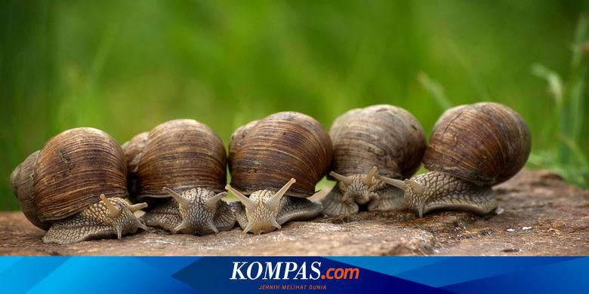

Siput dikenal sebagai hewan yang bergerak sangat lambat.Dalam beberapa cerita,khususnya cerita fiksi,siput sering digambarkan sebagai hewan yang berjalan dengan sangat lambat.lambatnya gerakan siput itu sering kali dijadikan bahan ejekan atau cemoohan dalam cerita.Misalnya tokoh siput dalam cerita “Kelinci dan Siput “

Gerakan lambat siput sebenarnya disebabkan karena bentuk kaki siput berbeda dengan bentuk kaki manusia atau hewan lainnya.Seekor siput berjalan menggunakan bagian paling bawah tubuhnya,yaitu perut. Perut siput berbentuk rata dan memanjang serta terdiri atas otot-otot.

Saat bergerak atau berjalan,siput mengeluarkan cairan seperti lender dari tubuhnya.Cairan itu merupakan kelenjar dari dalam tubuhnya.Cairan dari tubuh siput tersebut berguna untuk memudahkan siput saat berjalan.Selain itu,cairan itu juga berguna untuk melindungi tubuh siput agar tidak terluka saat berjalan dipermukaan yang tajam atau kasar.

1. Jawab pertanyaan berikut berdasarkan isi teks
2. Apa topik teks tersebut ?
3. Informasi apa yang di sampaikan pada teks tersebut? Jelaskan!
4. Sebutkan pokok pikiran dari paragraph pertama teks tersebut !
5. Sebutkan kalimat utama dari paragraf kedua teks tersebut
6. Informasi apa yang disampaikan pada paragraph ketiga teks tersebut ?

B. Tuliskan kalimat pengembang dari masing-masing paragraf !

**Note** : Kerjakan Tugas berikut di buku tulis !

Tulisan yang rapih dan jelas !

Setelah selesai tugas kirim ke Google Classroom

Selamat mengerjakan dan tetap semangat !